**PLAN DOGODKOV – DECEMBER 2024**

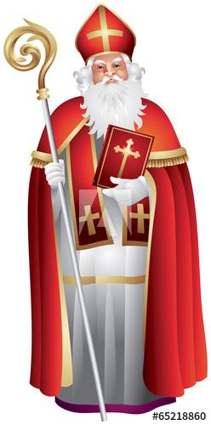Dom upokojencev Center, enota Poljane

**6. 12. ob 9.30**

* nastop pevskega zbora, sveta maša in prihod Svetega Miklavža

**9. 12., 10. 12., 11. 12. in 13. 12. ob 10.00**

* krasitev novoletnih jelk po nadstropjih z otroci iz vrtca Pod Gradom

**18. 12. ob 16.30**

* Silvestrovanje

(kulturni program in

slavnostna večerja)